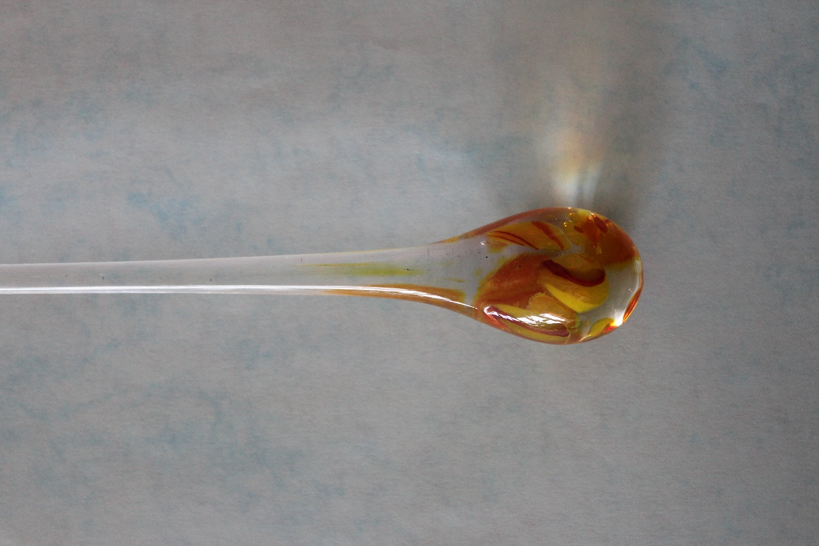
Hoe eenzaam gaat
die ene druppel
langs het verder
droge glas.
Alsof het venster weent.
Een traan van
stil verdriet.

© Ina Eilander.

